Опыт работы на тему:
"Развитие мелкой моторики у детей дошкольного возраста посредством пластилинографии"

СОДЕРЖАНИЕ:
Актуальность и проблемность развития мелкой моторики у детей
дошкольного возраста.
Новизна и оригинальность.
Работа по формированию навыков по пластилинографии.
Предметно-пространственная среда.
Техника безопасности работы с пластилином и особенности используемого
материала.
Список литературы.
Приложение 1. Перспективный план
Приложение 2. Как можно сделать домашний пластилин?
Приложение 3. Консультация для родителей "Рисование пластилином"

"Истоки способностей и дарований детей –
на кончиках их пальцев».
В. А. Сухомлинский

Актуальность и проблемность развития мелкой моторики у детей дошкольного возраста.
Уважаемые коллеги! Посмотрите, пожалуйста, на свои руки и полюбуйтесь ими. Сколько тайн хранит в себе рука. Руке посвящали стихи, писали оды. Народ придумывал загадки, пословицы, прибаутки, игры: «Двое белых лебедей – у каждого по пять детей. У двух матерей по пяти сыновей», «Лучше синица в руках, чем журавль в небе», «Рука руку моет, а две руки — лицо», «Глаза боятся, а руки делают», «Сорока – Белобока».
Я не случайно завела разговор о руке. В последнее время у детей дошкольного возраста снижается уровень развития кистевой моторики, что существенно отражается на общем развитии ребенка и на развитии речи в том числе.
Большое стимулирующее влияние функции руки отмечают все специалисты, изучающие деятельность мозга, психику детей.
Ученые-нейробиологи и психологи, занимающиеся исследованиями головного мозга и психического развития детей, давно доказали связь между мелкой моторикой руки и развитием речи. Дети, у которых лучше развиты мелкие движения рук, имеют более развитый мозг, особенно те его отделы, которые отвечают за речь. Иначе говоря, чем лучше развиты пальчики малыша, тем проще ему будет осваивать речь.
Человечек, которого вы видите на этом рисунке, не какой-нибудь вор или карикатура на известного политика. Нет. Этого человечка придумал канадский ученый нейрохирург Уайлдер Грейвс Пенфилд, который таким наглядным образом изобразил мозг человека. Пропорции этого человечка соответствуют представлению нашего тела в коре головного мозга. Около трети занимает кисть руки, еще треть — губы, язык, гортань, т.е. речевой аппарат, остальное тело непропорционально мало.

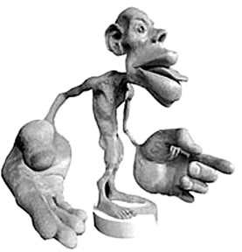
К сожалению, о проблемах с координацией движений и мелкой моторики у детей большинство родителей узнают только перед школой. Это оборачивается форсированной нагрузкой на ребёнка: кроме усвоения новой информации, приходится ещё учиться удерживать в непослушных пальцах карандаш.
Последнее время родители забыли, что такое колыбельная или сказка, прочитанная на ночь и тем более игра с пальчиками, ладошками. Родители видят в этих играх развлекательные, а не развивающие, оздоровительные воздействия. Им проще посадить ребенка у телевизора, чем заняться полезной деятельностью, в виде игры. Например: перебрать рис, горох, разложить карандаши, порисовать, полепить и т.д. Это касается так же и бытовой стороны жизни ребенка. Родителям всегда некогда и не каждый взрослый ждет, пока ребенок самостоятельно умоется, оденется, зашнурует ботинки или застегнет пуговицы.
Таким образом, у большинства современных детей мелкие движения пальцев перестают играть главенствующую роль, а это отрицательно сказывается на общем развитии, развитии речи, мышления ребенка, вызывая в дальнейшем трудности в овладении письмом в школе: быстро устает рука, теряется рабочая строчка, не получается правильное написание букв.
Поэтому так необходимо с раннего возраста заниматься развитием руки малыша.
Сейчас существует много способов развития мелкой моторики. Одни способы применялись еще нашими мамами и бабушками, а другие, современные способы, зарекомендовали себя как достаточно эффективные. Одним из таких эффективных способов развития мелкой моторики рук является пластилинография.

Новизна и оригинальность.
«Пластилинография» – техника самая осязаемая в художественном творчестве. Ребёнок не только видит то, что создал, но и трогает, берёт в руки, изменяет и дополняет по мере необходимости отдельные детали.
Пластилинография – это один из сравнительно недавнего появления нового жанра (вида) в изобразительной деятельности. Основной материал — пластилин, а основным инструментом в пластилинографии является рука (вернее, обе руки), следовательно, уровень умения зависит от владения собственными руками. Данная техника хороша тем, что она доступна детям дошкольного возраста, позволяет быстро достичь желаемого результата и вносит определенную новизну в творчество детей, делает его более увлекательным и интересным.

Следовательно, занятия с пластилином, а именно «пластилинографией» позволяют интегрировать различные образовательные сферы и комплексно воздействуют на ребёнка:
- повышают сенсорную чувствительность, то есть способствуют тонкому восприятию формы, фактуры, цвета, веса, пластики;
- развивают воображение, пространственное мышление, общую ручную умелость, мелкую моторику;
- синхронизируют работу обеих рук;
- способствует развитию таких психических процессов, как внимание, память, мышление, восприятие, то есть тех школьных значимых функций, которые необходимы для успешного обучения в школе.

Таким образом, осознавая важность проблемы, мною была определена цель: развитие мелкой моторики у детей дошкольного возраста посредством пластилинографии.

В соответствии с целью были сформированы следующие задачи:
1. Познакомить детей с техникой "пластилинография";
2. Освоить разные способы и приемы работы с пластилином при изготовлении плоскостных поделок;
3. Развивать мелкую моторику, координацию движения рук, глазомер.
4. Воспитывать навыки аккуратной работы с пластилином, усидчивость, желание доводить начатое дело до конца.

Мною была изучена литература по данной теме. Особенно много полезного я узнала из серии книг Давыдовой Г.Н.: каким бывает пластилин, его разновидности, меры предосторожности в работе с ним. Узнала, какие инструменты, и как правильно подготовить место для работы с пластилином. Это помогло мне в проведении непосредственной деятельности.

Вся работа с детьми строилась согласно перспективному плану (см. приложение №1).
При планировании я опиралась на времена года, праздники, интересы детей, соблюдение следующих принципов.

1.Принцип развивающего обучения.
«Обучение только тогда хорошо когда оно идет впереди развития. Тогда оно пробуждает и вызывает к жизни целый ряд функций, находящихся в стадии созревания, лежащих в зоне ближайшего развития», Л. С. Выгодский. Придерживаясь данного принципа, я стараюсь дать детям знания повышенного уровня, опережающие их развитие.
2. Принцип воспитывающего обучения. Обучая технике «Пластилинография» воспитываю у детей – усидчивость, терпение, самостоятельность. Обучая технике пластилинографии, закрепляю у детей знания по цветовосприятию, развиваю эстетический вкус.
3.Принцип свободы выбора. Предоставляла детям возможность самим решить, как будет оформлена их картина, а также выбрать подходящий на их взгляд материал. Может быть, поэтому все поделки получаются разными, красивыми, интересными.
При использовании этого принципа особенно повышается интерес к активной творческой деятельности.
4.Принцип личностно – ориентированного обучения заключается в признании ценности личности каждого ребенка и нацеленности обучения на раскрытие и развитие его индивидуальности, позволяет строить индивидуализированный подход к особо одаренным детям. В соответствии с этим, научила детей с различным уровнем творческого развития, следующим важным умениям:
- самостоятельно приобретать новые и творчески использовать имеющиеся знания;
- принимать самостоятельные и ответственные решения;
- планировать свою деятельность, прогнозировать и оценивать ее результаты, т.е. рефлексировать свою деятельность;
- строить с детьми отношения сотрудничества.
Стремилась научить каждого ребенка ощущать себя частью коллектива, уважительно относиться к индивидуальным интересам и потребностям других детей. Все это реализую через различные формы работы именно через непосредственно- образовательную и самостоятельную деятельность, что позволяет достичь высокой плотности взаимодействия детей между собой, вовлеченности в деятельность каждого ребенка.
5.Принцип обогащения сенсорно-чувственного опыта при экспериментировании с формой, цветом, при решении задач по созданию выразительных образов, знаний детей о мире вещей и природы, обогащение активного и пассивного словаря детей.

Существует множество различных приемов рисования пластилином, но рекомендуется начинать обучение с наиболее простых:
- рисование пластилиновыми веревочками или "колбасками";
- рисование мазками;
- заполнение фрагментов картин пластилиновыми шариками;
к более сложным:
- процарапывание по пластилину;
- вырезание отдельных заранее картин, заполнение их дополнительными материалами, например, бусинками, крупами, различными семечками, кружевами.

Работу по формированию навыков по пластилинографии проводила в несколько этапов.

1 этап - "Подготовительный":

- освоить приемы надавливания, придавливания, размазывания пластилина подушечкой пальца;
- выработать правильную постановку пальца;
- овладеть приемом отщипывания маленького кусочка пластилина, скатывания шарика между двумя пальчиками, жгутиков, косичек, выполнение рельефа, наложение деталей;
- научиться работать на ограниченном пространстве.

2 этап - "Основной:

Научиться:
- не выходить за контур рисунка;
- размазывать пальчиком пластилин по всему рисунку, как будто закрашивая его;
- пользоваться специальной стекой-печаткой;
- доводить дело до конца;
- аккуратно, выполнять свои работы;
- выполнять коллективные композиции вместе с другими детьми;
- восстановлению последовательности выполняемых действий;
- действовать по образцу воспитателя;
- действовать по словесному указанию воспитателя;
- использовать несколько цветов пластилина;
- для выразительности работ, уметь использовать вспомогательные предметы (косточки, перышки и т. д.).

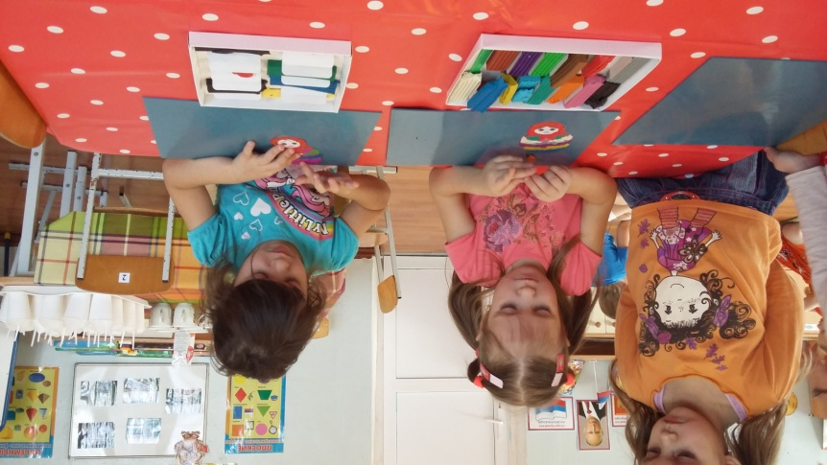

3 этап - "Заключительный":

- самостоятельно решать творческие задачи;
- самостоятельно выбирать рисунок для работы;
- формировать личностное отношение к результатам своей деятельности.

Деятельность с детьми целиком проходила в форме игры. Игровые приемы обеспечивают динамичность процесса обучения, максимально удовлетворяют потребность ребёнка в самостоятельности – речевой и поведенческой (движения, действия и т. п.)

Основными средствами, которые я использовала в работе, являются:
Художественные средства:
- Пластичный материал (разноцветный пластилин).
- Дополнительные предметы для декорирования изображений.
Наглядные средства:
- Коллекция иллюстраций, раскрасок, репродукции картин.
- Таблицы с технологическими карточками способов лепки.
- Образцы работ, фотографии.
- Интернет ресурсы – ИКТ, для получения детьми ярких впечатлений от произведений искусств и расширения знаний и впечатлений (слайд-шоу, презентации).

Технические средства:
- Музыка.
- Видеофильмы.
- Презентации.

Применение этих средств в работе, позволяет повысить активность и внимание детей, развить их воображение и фантазию. У дошкольников появляется устойчивый интерес к данному виду деятельности.

Предметно-пространственная среда.

Особое внимание уделяла развивающей предметно-пространственной среде: цвету стен, мебели, украшению интерьера, разнообразию игрушек и т.д. Ведь всё, что окружает детей, во многом определяет их настроение, эстетические переживания и впечатления.
В группе функционировал центр художественного творчества «Юный художник», в котором имелся разнообразный материал, дидактические игры. Так появились веселые детские работы (выполненные в различных техниках рисования пластилином) по сказкам, портреты забавных зверушек, волшебные цветы которые украсили интерьер группы. Эти поделки привлекали внимание детей, побуждали их высказывать свои эмоции, чувства. Многие работы неоднократно участвовали в различных конкурсах. Во время занятий по пластилинографии дети работали за одним большим столом, это их объединяло, давало возможность видеть результаты друг друга, обращаться друг к другу за советом, помощью, то есть реализовать коммуникативную потребность детей в процессе творчества.

Техника безопасности работы с пластилином и особенности используемого материала.

Своими знаниями я поделилась с педагогами, родителями.

Пластилин - мягкий, податливый материал, позволяющий выполнять над собой различные операции, способный принимать заданную ему форму. Но при этом имеет ряд отрицательных моментов:
- несвежий пластилин становится твердым, его трудно размять, подготовить к работе.
- в своем составе пластилин имеет жировые компоненты и при наложении на бумажную основу со временем образует жирные пятна.
Всех этих неприятностей можно избежать, если следовать следующим рекомендациям:
- Твёрдый пластилин разогреть перед занятием в горячей воде (но не заливать кипятком).
- Для работы использовать плотный картон.
- Основу покрывать скотчем. Это поможет избежать появления жирных пятен, работать на скользкой поверхности легче и при помощи стека проще снять лишний пластилин.
- На рабочем столе ребёнка должна обязательно присутствовать доска или клеёнка, салфетка для рук.
- После выполненной работы первоначально вытереть руки сухой салфеткой, а затем вымыть их водой с мылом.
- В процессе занятия требуется выполнять минутные разминки и физкультурные минутки.

Чтобы работа с пластилином доставила ребенку много радости, он должен быть:

- быстро согреваться в руках и становиться мягким;

- не крошиться, но и не размазываться, не таять;

- кататься между ладонями и по любой поверхности, не прилипая к ней;

- с помощью пластмассовой стеки без усилия сниматься с любой поверхности, не оставляя пятен;

- один кусочек пластилина должен легко лепиться к другому и хорошо держаться впоследствии;

- легко лепиться к бумаге, картону, дереву;

- достаточно долго находиться на открытом воздухе, не меняя своих качеств;

- легко отмываться с рук теплой водой.

Для воспитателей был проведен мастер-класс "Мы рисуем пластилином".

Для родителей была подготовлена презентация «Умные ручки», о значении мелкой моторики, о том, как проявляются недостатки развития мелкой моторики, какие правила при работе с детьми надо использовать, как мы в детском саду развиваем детские пальчики. Также были проведены беседы, консультации (например: "Рисование пластилином"), даны советы "Как сделать пластилин для детей в домашних условиях", открытые просмотры, а также была оформлена выставка детских работ.
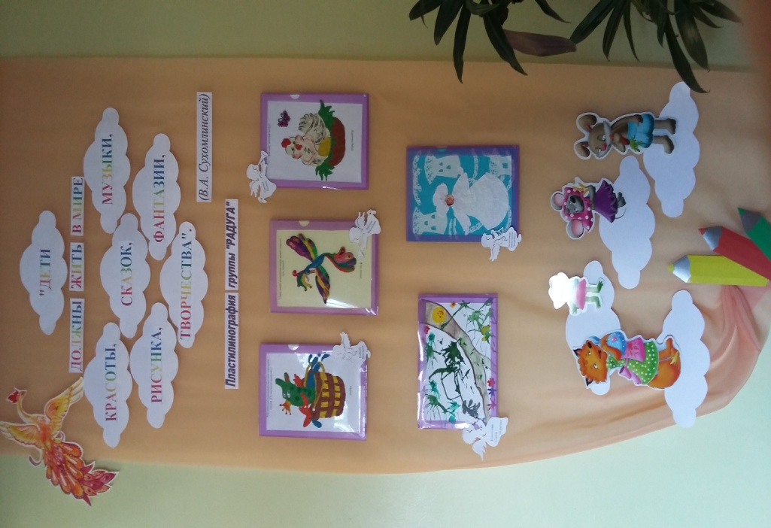

В результате проделанной работы в конце года мною была проведена диагностика, в результате которой было выявлено, что развитие мелкой моторики пальцев рук заметно улучшилось. Движения пальцев стали более ловкими, скоординированными, дети могут воспроизвести и удержать заданную позу пальцев рук.
Таким образом, подводя итог можно сказать, проводимая мною работа показывает, что системность и поэтапность деятельности, с использованием нетрадиционной техники «Пластилинографии», способствует развитию мелкой моторики кисти рук.

Список литературы

1. Давыдова Г.Н. « Пластилинография» № 1, 2, 3, 4. – М.: 2009.
2. Зайцева А. «Чудесный пластилин: лепим вместе с детьми», – М.: Эксмо, 2011.
3. Кард В., Петров С. Сказки из пластилина - ЗАО «Валери СПб», 1997 – 160 с.») (Серия «Учить и воспитывать, развлекая).
4. Конощук С. «Фантазии круглый год», – М.: Обруч, 2011.
5. Морозова О.А. «Волшебный пластилин». – М.: Мозаика-Синтез, 2008.
6. Новацкая М. «Пластилиновый зоопарк» – Питер, 2010.
7.Новиковская О. А. Ум на кончиках пальцев. –М.: Аст; СПб: Сова, 2006.
8.Орен «Секреты пластилина». – М.:Махаон, Издательская Группа Аттикус, 2009.

Приложение №1
Перспективный план
Октябрь.
- Тема: Знакомство детей с пластилинографией. Осенние листочки.
Цель: Беседа о пластилинографии. Показ воспитателем готовых работ, с использованием данной технике, с отражением выпуклых объемных изображений на горизонтальной поверхности. Познакомить детей с понятием - трафарет, показать и научить приемам работы с ним. Развивать мелкую моторику руки, развивать цветовосприятие, умение правильно выбирать тон пластилина, графические навыки (умение работать стекой как карандашом, используя прием процарапывание); воспитывать эстетические чувства через восприятие картин великих художников об осени, закладывать предпосылки любви к природе и бережного к ней отношения.

- Тема: Грибы-грибочки выросли в лесочке.
Цель: Совершенствовать навыки работы с пластилином в технике «пластилиновое рисование» - надрезание ножницами, растирание по форме. Формировать у детей обобщенное понятие о грибах, их разновидностей, качествах. Учить находить соответствия между формами настоящих и изображаемых грибов, передавать их природные особенности, цвет. Развивать творческое воображение и мышление; мышечную активность рук. Воспитывать аккуратность в работе, стремление качественно и до конца доводить начатое дело; чувства коллективизма.
- Тема: Мой сад и огород .
Цель: Продолжать освоение приемов пластилинографии – закреплять технику «растирание» пластилина по поверхности. Закреплять умения аккуратно использовать пластилин в своей работе. Учить использовать контурный рисунок как основу изображения. Закреплять умение классифицировать фрукты и овощи. Развивать моторику руки, развивать творческую активность и самостоятельность; вызвать желание сделать полезную вещь – дидактическую игру, воспитывать чувства единения от процесса совместного труда.
- Тема: Совушка – сова. Большая голова.
Цель: Учить смешивать пластилин, не допуская полного поглощения цветов друг другом. Научить пользоваться «скалкой» - тубусом от клея-карандаша для раскатывания пластилина по поверхности. Развивать творческие способности, самостоятельность и активность. Развивать мелкую моторику рук при выполнении приемов работы с пластилином. Развивать цветовосприятие. Воспитывать старание и настойчивость в работе, желание правильно и до конца выполнить работу. Воспитывать честность и критичность при оценивании «рисунков», учить готовить фон работы (ветка, луна, шарики)
Ноябрь
- Тема: Золотая рыбка.
Цель:. Совершенствовать технические навыки работы с пластилином. Развивать образное восприятие, логическое и творческое мышление. Развивать детское творчество посредством знакомства с различными способами и материалами. Воспитывать целеустремленность, увлеченность творческой работой. Узнать желания и стремления детей (с помощью Золотой рыбки).
- Тема: Червячок в яблочке.
Цель: Выполнение работы воспитателем с использованием разных приемов лепки. Закреплять умения аккуратно использовать пластилин в своей работе. Учить использовать контурный рисунок как основу изображения.
- Тема: Кашалотик – кашалот.
Цель: Продолжать освоение приемов пластилинографии – закреплять технику «растирание» пластилина по поверхности. Закреплять умения аккуратно использовать пластилин в своей работе
- Тема: Осьминог.
Цель: Продолжать освоение приемов пластилинографии – закреплять технику «растирание» пластилина по поверхности. Закреплять умения аккуратно использовать пластилин в своей работе. Учить использовать контурный рисунок как основу изображения . Развивать моторику руки, развивать творческую активность и самостоятельность; вызвать желание сделать полезную вещь, воспитывать чувства единения от процесса своего труда.
Декабрь
- Тема: Снеговик.
Цель: Закреплять умение ровно и гладко наносить пластилин на поверхность картона – растирать его, используя воду. Учить работать в технике «граттаж». Развивать образное восприятие, воображение и творческую активность, самостоятельность в работе, навыки графического изображения. Развивать мелкую моторику руки. Воспитывать аккуратность, самостоятельность, решительность в действиях.
- Тема: Новогодние шары так прекрасны и важны.
Цель: Формировать у детей обобщенное представление о елочных игрушках: их истории, традициях, видах. Учить создавать всевозможные декорации, сюжетные изображения на плоскости аудиодиска. Учить применять различные вспомогательные средства для выразительности и красочности образа (колпачки от фломастеров, зубочистки). Развивать творческое воображение детей, побуждая их самостоятельно придумать узор для своего шарика. Воспитывать стремление внести свою лепту в подготовку праздничных интерьеров, украшений.
- Тема: Елка новогодняя.
Цель: Продолжить знакомить детей с техникой трафаретного рисунка и приемами декорирования. Развивать творческое воображение, мышление детей при украшении елочки. Развивать мелкую моторику рук. Развивать внимательность, умение слушать и руководствоваться инструкцией воспитателя. Вызвать интерес к деятельности желанием участвовать в подготовке праздничных мероприятий. Воспитывать объективность при оценке работ товарищей.
- Тема: Белая снежинка мне на ладошку села.
Цель: Показать возможности использования нехарактерных для этого вида деятельности средств (чеснокодавилки) для воплощения образа. Учить составлять геометрически правильный рисунок из пластилина, пропущенного через чеснокодавилку. Развивать глазомер, творческое воображение и творческие способности. Вызвать интерес к процессу деятельности. Воспитывать аккуратность, терпение в процессе работы. Развивать адекватность и аргументированность оценочных суждений.
Январь
- Тема: Снегирь.
Цель: Продолжать освоение приемов пластилинографии – закреплять технику «растирание» пластилина по поверхности. Закреплять умения аккуратно использовать пластилин в своей работе. Учить использовать контурный рисунок как основу изображения . Развивать моторику руки, развивать творческую активность и самостоятельность; вызвать желание сделать полезную вещь, воспитывать чувства единения от процесса своего труда.
- Тема: Пингвин на льдинке.
Цель: Продолжать освоение приемов пластилинографии, подготовка фона: волны – короткие колбаски синего цвета, линия горизонта – длинная белая колбаска, северное сияние – разноцветные колбаски, выложенные рядами в виде линий.
Февраль
- Тема: Бежит кораблик по волнам.
Цель: Совершенствовать технику работы с пластилином. Приучать детей самостоятельно выбирать приемы изображения моря (процарапывание, растирание, декорирование и раскатывание). Развивать образное мышление, творческое воображение. Активизировать мелкую моторику рук. Учить работать с цветом; правильно выстраивать композицию рисунка. Развивать самостоятельность, индивидуальность в работе. Вызвать желание сделать подарок близким, дорогим людям и поздравить с праздником «День Защитника Отечества». Воспитывать любовь и уважение к родителям, гордость за тех, кому пришлось служить в Армии.
- Тема: Валентинка (сердечка).
Цель: Совершенствовать навыки пользованием трафаретом. Развивать образное мышление, творческое воображение. Активизировать мелкую моторику рук. Учить работать с цветом; правильно выстраивать композицию рисунка.
- Тема: Галстук для папы.
Цель: Побуждать детей к изготовлению подарков для близких. Развивать творческое воображение. Формировать навыки самостоятельной работы.
- Тема: Яблоки на тарелочке.
Цель: Ознакомить детей с понятием "натюрморт". Предложить им самостоятельно составить композицию из трех яблок. Продолжать учить отражать в изобразительной деятельности природные особенности фруктов: оригинальную форму и расцветку. Развивать глазомер и цветовосприятие.
Март
- Тема: Цветы для мамы.
Цель: Продолжать знакомить детей с вариантами использования «пластилиновых продуктов» чеснокодавилки. Учить отражать природные особенности растения: оригинальную форму и расцветку лепестков. Продолжать развивать глазомер и цветовосприятие, композицию, а так же мелкую моторику руки. Вызвать желание сделать подарок любимому человеку. Воспитывать у детей доброжелательность, добрые, нежные отношения к близким (особенно у мальчиков). Добиваться аккуратности в работе с пластилином.
- Тема: Матрешка.
Цель: Приобщать детей к миру искусства. Продолжать учить приемам декорирования: соблюдать геометрию и симметричность элементов декорации, правильно распоряжаться цветом – выбирать контрастные цвета. Развивать фантазию, творчество, воображение, наглядно-образное мышление, зрительную память. Развивать активность и самостоятельность в работе, а так же старание и аккуратность.
- Тема: Подводное царство.
Цель: Обобщить представления детей об обитателях подводного мира. Продолжать осваивать приемы работы с пластилином: закреплять навыки работы с трафаретом, выбирать и удачно использовать изобразительные материалы, совершенствовать приемы декорирования на готовой основе изображаемого объекта. Развивать эстетическое и образное мышление, воображение. Развивать творческую активность, самостоятельность в работе. Вызвать удовлетворение от процесса своего труда и то итога коллективного изображения морского мира.
- Тема: Подснежник.
Цель: Продолжать знакомить детей с вариантами использования «пластилиновых продуктов» чеснокодавилки. Учить отражать природные особенности растения: оригинальную форму и расцветку лепестков. Продолжать развивать глазомер и цветовосприятие, композицию, а так же мелкую моторику руки. Вызвать желание сделать подарок любимому человеку. Воспитывать у детей доброжелательность, добрые, нежные отношения к близким (особенно у мальчиков). Добиваться аккуратности в работе с пластилином.
Апрель
- Тема: Божья коровка, улети на небо.
Цель: Формировать интерес к окружающему миру, реалистические представления о природе. Учить использовать знания и представления об особенностях внешнего вида насекомого. Продолжать совершенствовать навыки работы с пластилином. Учить слушать инструкции педагога и руководствоваться ими в работе. Развивать образные представления, творческие способности. Развивать навыки работы с цветом. Развивать находчивость в процессе выполнения задания: стремиться использовать как можно больше средств для воплощения образа. Воспитывать усердие, усидчивость, умение доводить начатое до конца.
- Тема: Бабочка.
Цель: Продолжить знакомство детей с миром природы. Совершенствовать навыки работы в технике «пластилиновое рисование». Закрепить умение скатывать пальчиком короткие отрезки, шарики кругообразными движениями. Стимулировать активную работу пальцев рук. Развивать творческое мышление и воображение. Развивать цветовосприятие, чувства меры гармонии, чувства эстетического восприятия.
Тема: Волшебное яичко.
Цель: Познакомить детей с новой методикой изображения – «рисование пластилином», а именно научить приемам декорирования с последующим глянцеванием. Сообщить, уточнить представления детей о причинах традиционного отмечания праздника Пасхи. Развивать творческие способности. Развивать активность и самостоятельность в работе. Развивать мелкую моторику руки. Воспитывать интерес и определенное отношение к духовным ценностям, к традициям народа. Воспитывать опрятность, аккуратность в работе, желание выполнить красивый «рисунок».
- Тема: Лебедь.
Цель: Формировать интерес к окружающему миру, реалистические представления о природе. Учить использовать знания и представления об особенностях внешнего вида насекомого. Продолжать совершенствовать навыки работы с пластилином. Учить слушать инструкции педагога и руководствоваться ими в работе. Развивать образные представления, творческие способности. Развивать навыки работы с цветом. Развивать находчивость в процессе выполнения задания: стремиться использовать как можно больше средств для воплощения образа. Воспитывать усердие, усидчивость, умение доводить начатое до конца.

Май
- Тема: Проснулись жуки, червячки и другие насекомые.
Цель: Обобщить представление о насекомых. Развивать умение работать в коллективе дружно и аккуратно, творческое и образное мышление детей. Поощрять инициативу детей и желание дополнить композицию.
- Тема: Незабудки.
Цель: Продолжить знакомство детей с миром природы. Закрепить умение скатывать пальчиком короткие отрезки в шарики кругообразными движениями. Стимулировать активную работу пальцев рук
- Тема: Земляничка.
Цель: Способствовать расширению знаний детей о многообразии видов и форм растений. Закреплять познавательный интерес к природе. Продолжить обучение созданию композиции из отдельных деталей, добиваясь целостности восприятия картины. Способствовать развитию формообразующих движений рук в работе с пластилином
- Тема: Веселый зоопарк.
Цель: Обобщить представления детей об обитателях зоопарка. Предложить им самостоятельно выбрать животное и нарисовать его. Поощрять самостоятельную деятельность. Оформить тематическую выставку работ "Наш веселый зоопарк"

Приложение №2

Как можно сделать домашний пластилин?
Лепка очень полезна для детей, так как она позволяет развивать мелкую моторику и самым положительным образом влияет на развитие ребёнка. Делать поделки из пластилина любят многие малыши, но вот магазинный вариант – не самый лучший. Чадо может испачкаться и даже отравиться. Так что обязательно узнайте, как можно изготовить домашний пластилин!
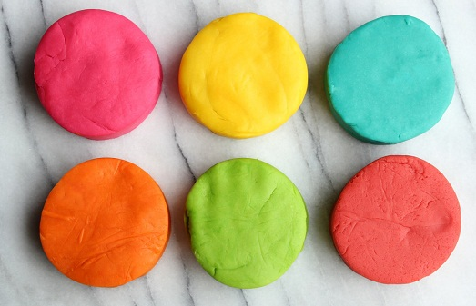

Материалы
Из чего делают домашний пластилин? Перечислим основные ингредиенты, которые используются чаще всего:
- Мука играет роль основы, без неё обойтись никак не получится. Можно использовать обычную пшеничную муку, кукурузную, овсяную или любую другую. Но желательно, чтобы она была светлой, это позволит придать ей абсолютно любой оттенок.
- Вода. Без неё не обойтись, именно она в тандеме с мукой придаёт пластилину необходимую пластичность и консистенцию.
- Соль. Как известно, она впитывает в себя влагу и не даёт ей испаряться. Если этим компонентом пренебречь, то пластилин просто высохнет и не сможет долго храниться и использоваться.
- Лимонный сок играет роль некого консерванта и позволяет хранить пластилин довольно долго.
- Растительное масло. Оно необходимо, во-первых, для лучшего сцепления всех остальных ингредиентов, во-вторых, для придания массе пластичности. В-третьих, масло снижает липкость пластилина и позволяет работать с ним, не боясь, что состав будет прилипать к рукам.
- В некоторых рецептах также встречаются и такие компоненты как винный камень или квасцы. Многим эти названия могут показаться странными, но на самом деле сегодня всё это доступно. Винный камень можно найти в специализированном магазине для кондитеров, а нужен он для сохранения формы и консистенции. Квасцы можно приобрести в аптеке, они выполняют примерно ту же функцию.
- Красители. Конечно, гораздо интереснее лепить из цветного пластилина, нежели из однотонного. Лучше всего использовать пищевые натуральные красители, они безопасны и безвредны.

Преимущества домашнего пластилина

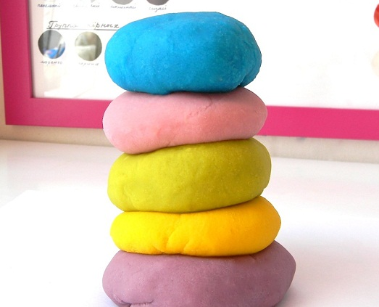
Перечислим плюсы пластилина, изготовленного в домашних условиях:
- Это безопасно и безвредно. Даже если чадо захочет попробовать массу на вкус, ничего страшного не случится, так как все компоненты натуральные.
- Это удобно и практично. Лепить из домашнего пластилина – одно удовольствие, ведь он тягучий, пластичный, приятный наощупь и мягкий. А ещё он не пачкает руки, что тоже немаловажно.
- Это недорого. Все ингредиенты вы наверняка найдёте у себя дома или в ближайшем магазине, а стоят они недорого.
Это быстро! На изготовление домашнего пластилина у вас не уйдёт много времени.

Как сделать?
Итак, как сделать домашний пластилин своими руками? Предлагаем вам несколько рецептов.
Рецепт №1
Для изготовления вам потребуется:
1 стакан воды;
1 стакан муки;
½ стакана соли самого мелкого помола;
2 столовых ложки лимонного сока;
2 столовых ложки растительного масла;
натуральные пищевые красители разных цветов.
Способ изготовления:
- Налейте в стакан лимонный сок, а затем воду.
- Муку смешайте с солью и выкладывайте в разогретую кастрюлю с толстым дном или в сковороду.
- Теперь добавьте растительное масло и воду с лимонным соком, всё перемешайте. Если вы хотите получить пластилин одного цвета, то краситель можно добавить уже на этом этапе. Если вам требуется масса разных цветов, то окрашивайте её позже, когда она немного остынет.
- Держите массу на огне ещё примерно 4-6 минут. В итоге она должна затвердеть.
- Остудите состав и разомните его, а затем приступайте к лепке.
Такой пластилин, в принципе, вполне съедобный, но вкус его не самый приятный из-за большого количества соли. Так что если ваш ребёнок и решит опробовать массу «на зубок», то, скорее всего, не будет в восторге. Но в любом случае отравиться малыш точно не сможет.
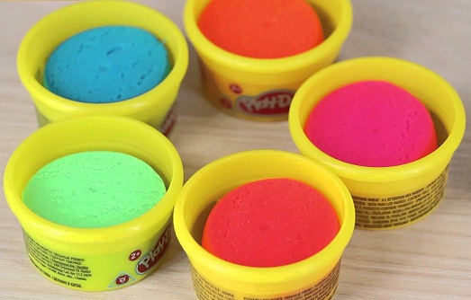
Приложение №3

КОНСУЛЬТАЦИЯ ДЛЯ РОДИТЕЛЕЙ

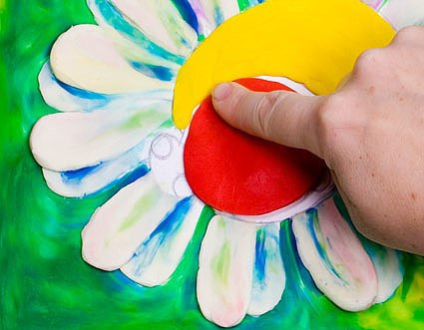

«Источники творческих способностей
и дарования детей - на кончиках их пальцев.
От пальцев, образно говоря, идут тончайшие ручейки,
которые питают источник творческой мысли.
Другими словами: чем больше мастерства
в детской руке, тем умнее ребенок»,
- так говорил В.А. Сухомлинский.
Рядом исследователей доказано, а практически подтверждено, что развитие мелкой моторики пальцев рук положительно сказывается на становлении речи всех детей, в том числе с ОНР.
Из всего многообразия видов изобразительного искусства дети отдают предпочтение рисованию, которое имеет большое значение для всестороннего развития дошкольников, способствует эстетическому и нравственному воспитанию, расширению кругозора.
Рисовать можно не только с помощью красок, карандашей или фломастеров, но и в такой нетрадиционной художественной технике, как пластилинография. Создание на основе пластилина лепных картин с изображением выпуклых, полуобъемных объектов на горизонтальной поверхности – один из видов декоративно-прикладного искусства.

Пластилинография способствует в первую очередь:
*снятию мышечного напряжения и расслаблению;
*развивает детское воображение,
*художественное и пространственное мышление,
*мелкую моторику рук;
*будит фантазию;
*побуждает дошкольников к самостоятельности;
*формирует эстетический вкус;
*помогает воспитывать у детей старшего дошкольного возраста трудолюбие, желание доводить начатое дело до конца.
Пластилинография поможет вам разнообразить досуг ребенка дома, наладить общение с ним, подарить друг другу незабываемые минуты душевной близости. Изготовленные картины дети могут подарить друзьям, близким людям, украсить ими комнату и т.п.
Техника проста в исполнении, не требует особых способностей, увлекает и не перегружает детей ни умственно, ни физически. Рисование пластилином позволяет использовать бросовый (катушки, диски, бусины) и природный (шишки, ракушки, каштаны) материалы.
В работе лучше всего использовать яркий, в меру мягкий материал, способный
принимать заданную форму. Это позволит еще неокрепшим ручкам ребенка создавать свои первые рисунки.
Обучать пластилинографии нужно в порядке повышения уровня сложности: сначала важно научить надавливать на пластилин, затем размазывать его от центра к краям контура и далее сочетать оба приема. Начинать лучше с простых картинок и постепенно переходить к созданию более сложных.
При лепке картин следует учитывать особенности работы с пластилином. Так, для получения нужного оттенка можно соединять пластилин различных цветов и сортов. Смешивать более двух цветов не рекомендуется.
Существует два способа получения разнообразных оттенков:
1.смешивать пластилин прямо на основе, накладывая мазки попеременно.
2.взять несколько кусочков разноцветного пластилина, размять, перемешать в одном шарике и рисовать.
В зависимости от замысла фактура мазков может напоминать шелк, стекло или керамику, выглядеть шероховатой или рельефной. Для придания поверхности блеска, перед заглаживанием пластилина пальцы слегка смачивают в воде, но так, чтобы картонная основа не размокла. Чтобы поверхность картины выглядела шероховатой, используются различные способы нанесения изображения рельефных точек, штрихов, полосок, извилин или фигурных линий. Работать можно не только пальцами рук, и стеками.
Работа с пластилином занимает много времени, требует внимания и усидчивости, поэтому примерно в середине необходимо проводить физкультурные минутки. Еще один важный момент – благоприятный настрой родителей и ребенка. Важно поощрять ребенка даже за небольшие успехи в освоении новой техники. Творчество должно доставлять ребенку радость общения, познания, труда, игры, отдыха.

Удачи, уважаемые родители!

